学生选课系统


信息121
程亚如 12061103
尹志莹 12061124
2014/11/5

学生选课系统 2
1、 系统需求分析 2
1、1系统目标 2
1．2功能需求： 2
1、2、1学生选课子系统 2
1、2、2教师管理子系统 4
1、2、3管理员子系统 5
1．3系统运行要求： 5
2、结构化系统分析 6
2.1业务流程图 6
2、1、1成绩录入业务流程 6
2、1、2管理员信息登记业务流程 7
2、1、3排课业务流程图 7
2、1、4信息查询业务流程图 8
2、2数据流程分析 9
2、2、1学生选课系统顶层数据流程图 9
2、2、2学生选课系统第一层数据流程图 10
2、2、3教师学生信息管理系统第二层数据流程图 11
2、3数据字典 16
2、4判定树 18
3、结构化系统设计 18
3、1系统总体结构设计 18
3、2模块结构图 19
3、3数据库设计 19
3、3、1概念结构设计 19
3、3、2逻辑结构设计 21
3、3、3物理结构设计 21
3、3、4代码设计 22

学生选课系统
- 系统需求分析

1、1系统目标

系统的主要用户是管理员、教师和学生。 该系统用于提高教务处的工作效率，方便用户之间信息的交流，简化学生选课的流程，使选课管理工作更规范化，系统化，程序化，提高信息处理的速度和准确性，能够及时、准确、有效的查询和修改选课排课相关信息。在学校内部的现有局域网这个网络环境下,信息由各用户在规定的权限下在各自的工作站上录入，信息上网后各用户可查询，选课，修改，管理，达到信息共享。

1．2功能需求：

该选课系统能够实现三大功能模块：学生选课模块、教师模块、管理员管理模块。管理员可以通过超级用户身份登陆，对系统进行全面的管理维护，老师学生以不同的身份进入不同界面，执行属于自己权限的操作。
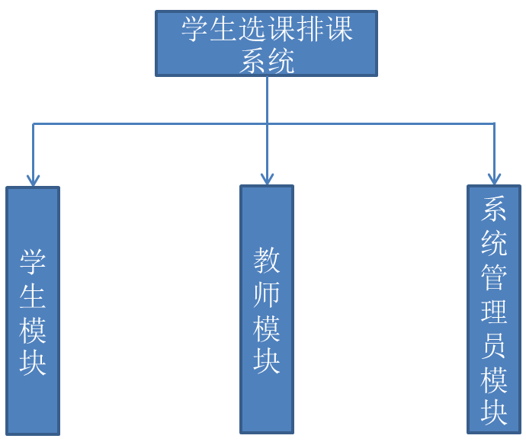

1、2、1学生选课子系统
学生选课模块：实现浏览个人信息，查询选课信息，可以修改密码，浏览相关课程信息。

(1)查询的功能需求

①说明：此功能使学生可以查询本学期的开课计划，包括课程的详细信息，专业课查询，选修课查询，已选课查询等
②录入：通过友好的交互界面，使学生通过点击鼠标就可以实现各种查询功能。
③加工：系统通过点击鼠标所提交的查询请求，利用数据库系统的查询功能查询出符合要求的记录。
④输出：在屏幕上显示查询后的结果，通常以报表的形式显示 。

- 选课的功能需求
①说明：此功能使学生实现在网上选课。
②录入：通过友好的交互界面，使学生通过点击鼠标选择课程号，是否购买教材等。
③加工：学生提交要选课程的表单后，系统进行验证表单中的数据，选课号是否正确，学分是否已满25学分，不能重课。
④输出：显示课程是否选中的标记 。

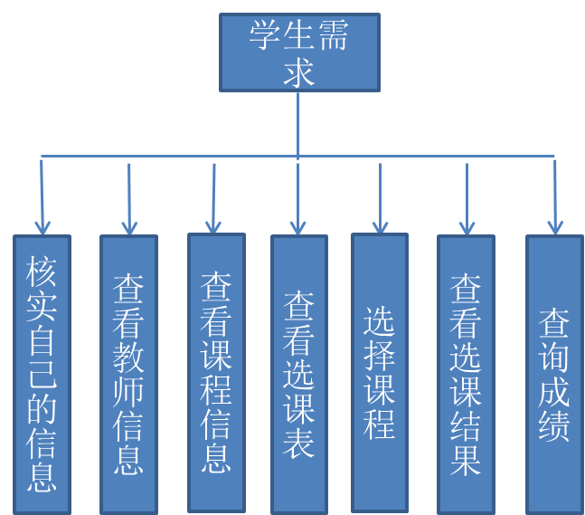

1、2、2教师管理子系统
教师模块：显示教师个人信息，教课信息，以及查询该被选课程的学生信息，可以修改密码。
(1)选课查询的功能需求
①说明：此功能使教师查询选课的情况。
②录入：教师所教课程的课程号，实现时应是鼠标操作。
③加工：系统根据所提交的课程号，进行相应的查询。
④输出：将查询后的结果输出到屏幕上，应包括课程的基本信息。
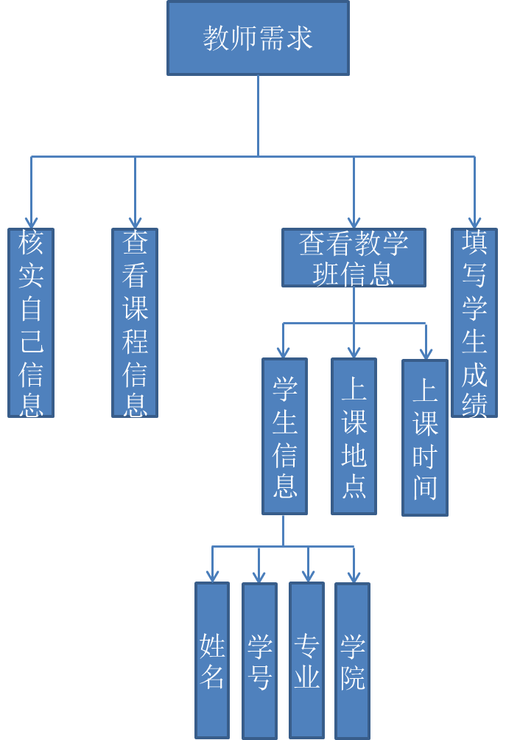

1、2、3管理员子系统
管理员管理模块：实现用户选课信息管理、账户管理。在界面设计方面，根据用户的要求，是系统界面更加人性化。管理员还能发布教学信息，并对用户权限进行管理。
（1）基本资料管理的功能需求
①说明：此功能实现对学生、教师、课程基本资料的添加、删除、更新、查询。管理员利用数据库进行管理。
②录入：输入学生、教师、课程的基本属性。详见数据字典部分。
③加工：教务管理员对所提交的学生，教师，课程信息通过系统进行检查、验证，验证通过之后把有关信息录入数据库中，更新数据库。
④输出：输出学生，教师，，课程基本资料信息表。
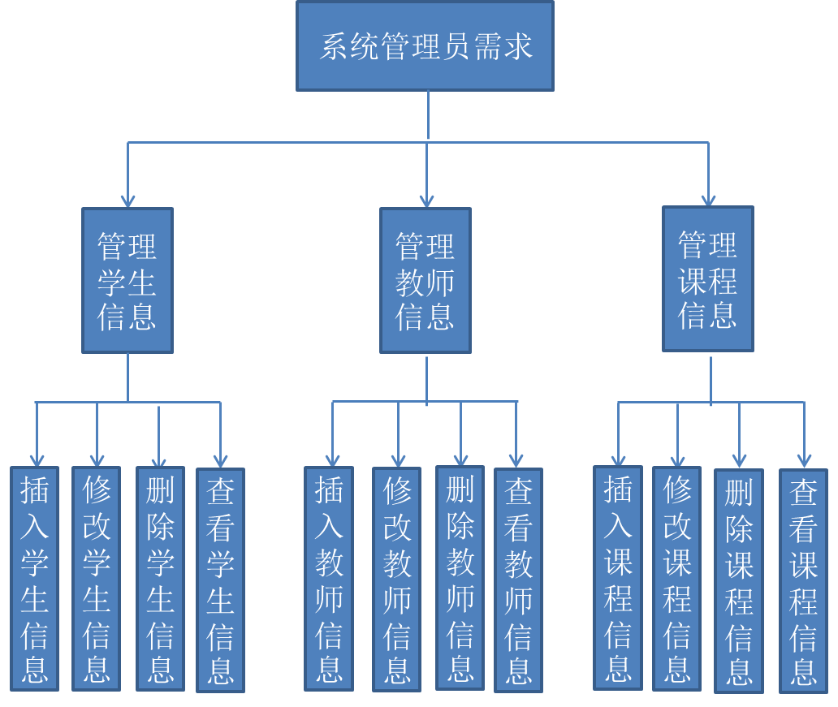

1．3系统运行要求：
1、操作系统：Windows xp/7及其以上
2、相关软件：mysql，java

2、结构化系统分析

2.1业务流程图
本节列出了该系统的主要业务流程，以说明本学生选课系统的主要业务及部门之间的数据关系，为系统分析提供依据。业务流程图参考图例如下：
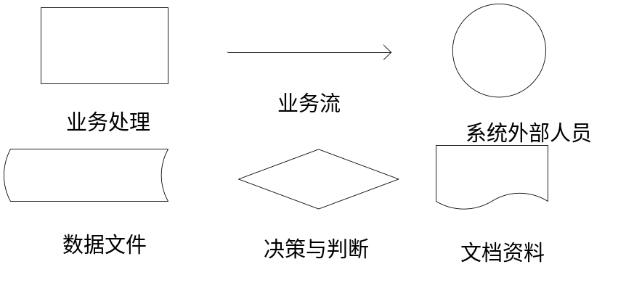

2、1、1成绩录入业务流程
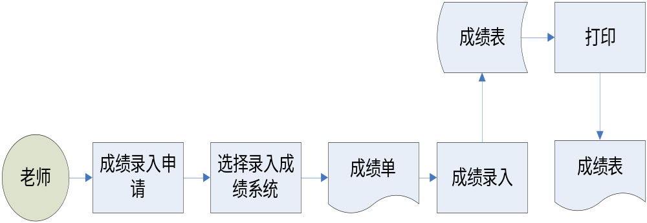

2、1、2管理员信息登记业务流程
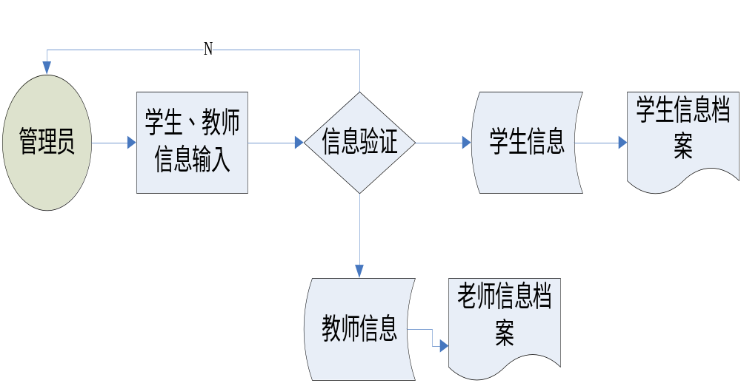

2、1、3排课业务流程图
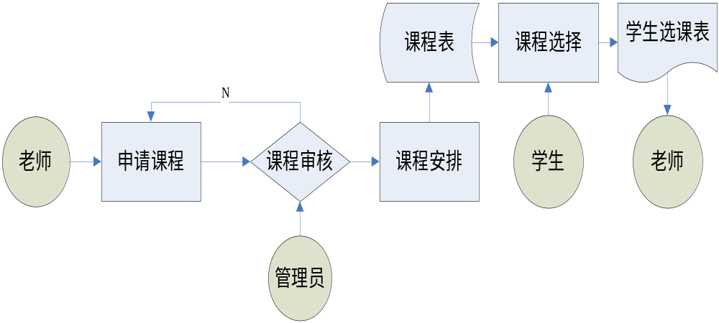

2、1、4信息查询业务流程图

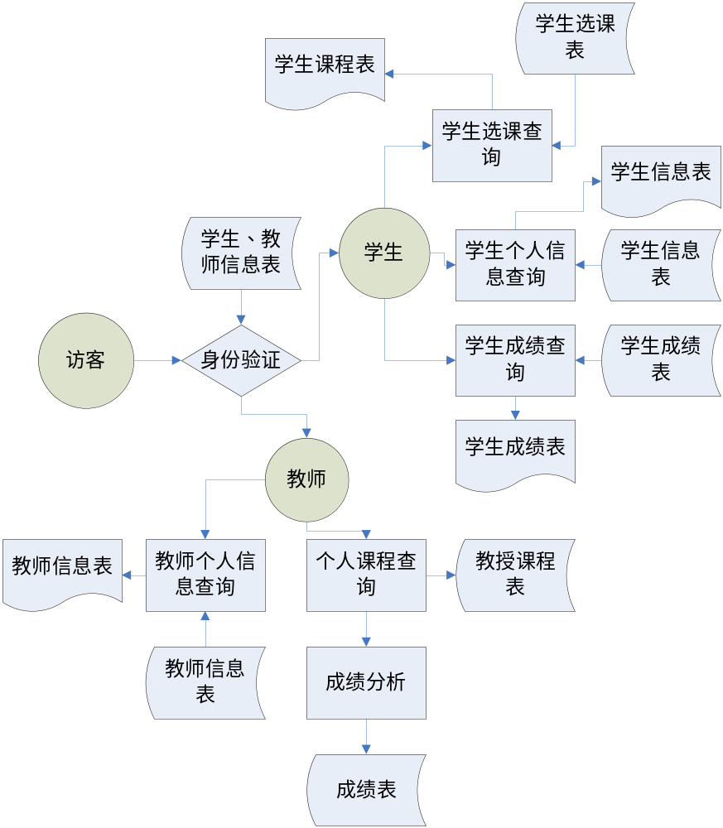

2、2数据流程分析

数据流程分析是对业务流的抽象，该环节以数据流程图为主要的分析工具，它从数据传递和加工的角度，以图形的方式刻画了数据的输入、输出、存储和处理的逻辑关系。其基本图例如下：

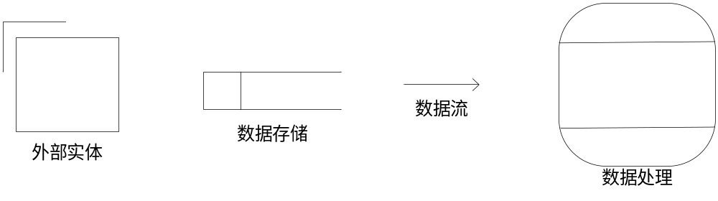

2、2、1学生选课系统顶层数据流程图

该数据流程图有两个主要的外部实体:教师和学生；选课查询和课程申请是主要的输入流数据，选课结果和选课信息主要的输出流数据。

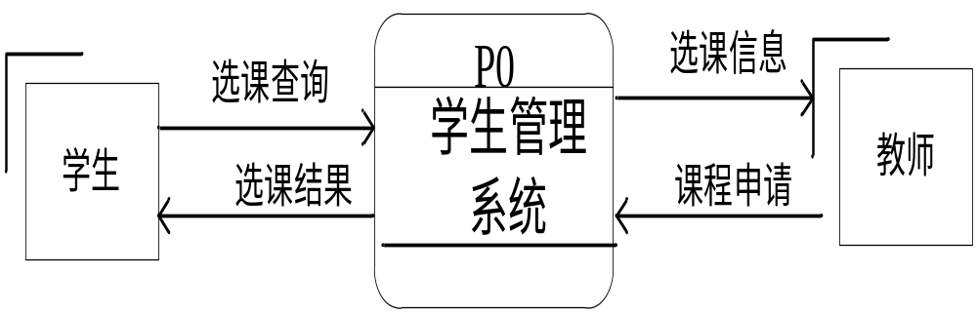

2、2、2学生选课系统第一层数据流程图

该流程图包含5个主要的数据处理过程：学生教师信息管理系统（P1）、课程申请系统（P2）、学生选课系统（P3）、成绩录入系统（P4）、信息查询系统（P5);涉及的外部实体有教师，学生；数据存储包括：教师信息表（D1）、学生信息表（D2）、课程表（D3）、成绩表（D4）、选课表（D5）；数据流有学生信息、教师信息、选课信息、成绩信息、课程信息等。
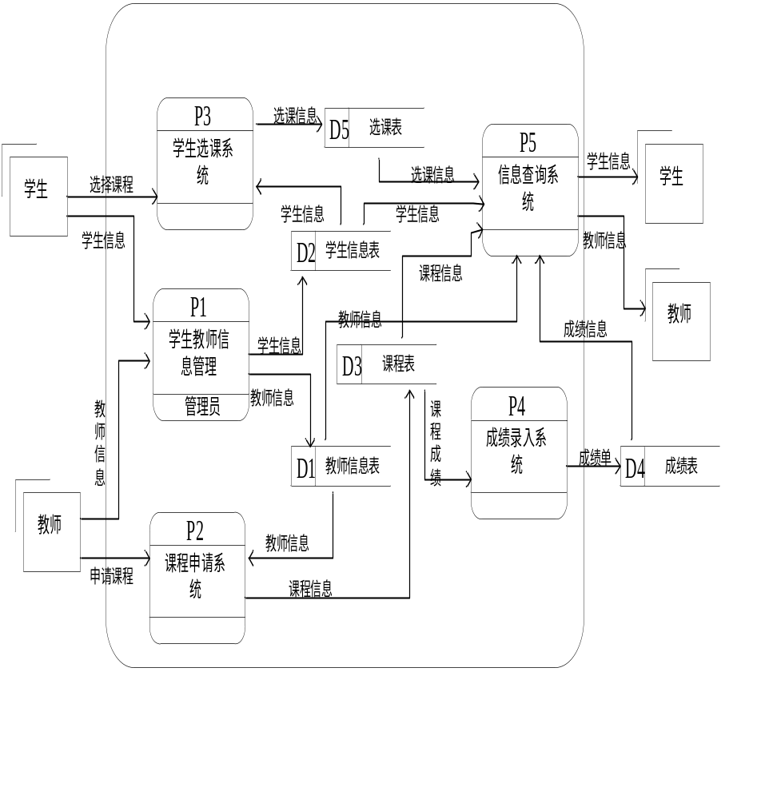

2、2、3教师学生信息管理系统第二层数据流程图

将第一层数据流程图的数据处理过程学生教师信息管理系统（P1）进一步分解，画出其第二层数据流程图。学生教师信息管理系统（P1）包括教师信息注册（P1.2）、学生信息注册（P1.2）2个数据处理过程。与P1有关的数据存储包括D1，D2。与P1有关的外部实体有学生和教师。

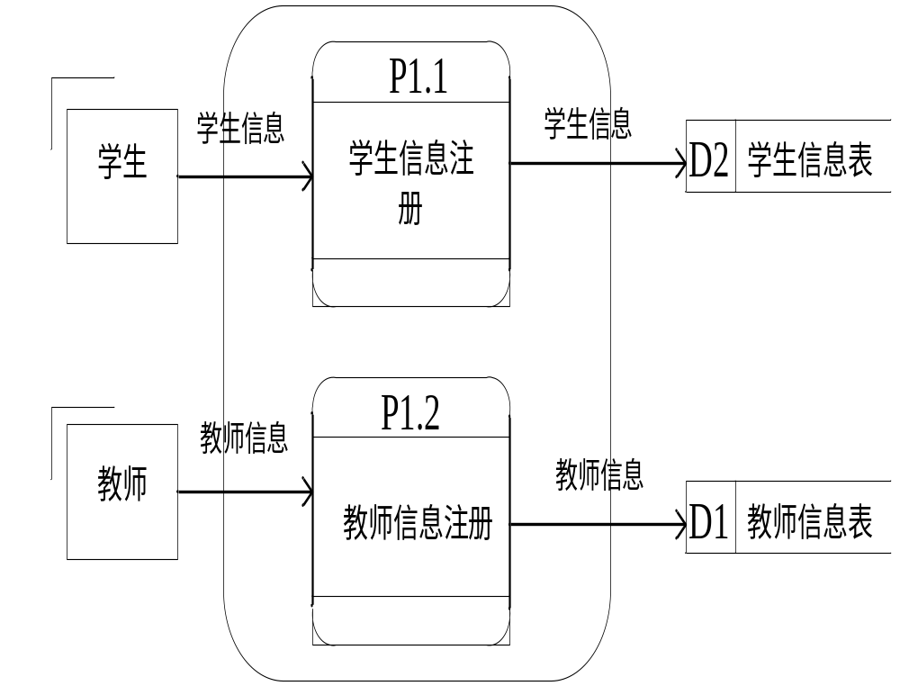

将第一层数据流程图的数据处理过程课程申请系统（P2）进一步分解，画出其第二层数据流程图。课程申请系统（P2）包括判断是否有课程申请资格（P2.1）、课程申请（P2.2）2个数据处理过程。与P2有关的数据存储包括D1，D3。与P2有关的外部实体有教师。

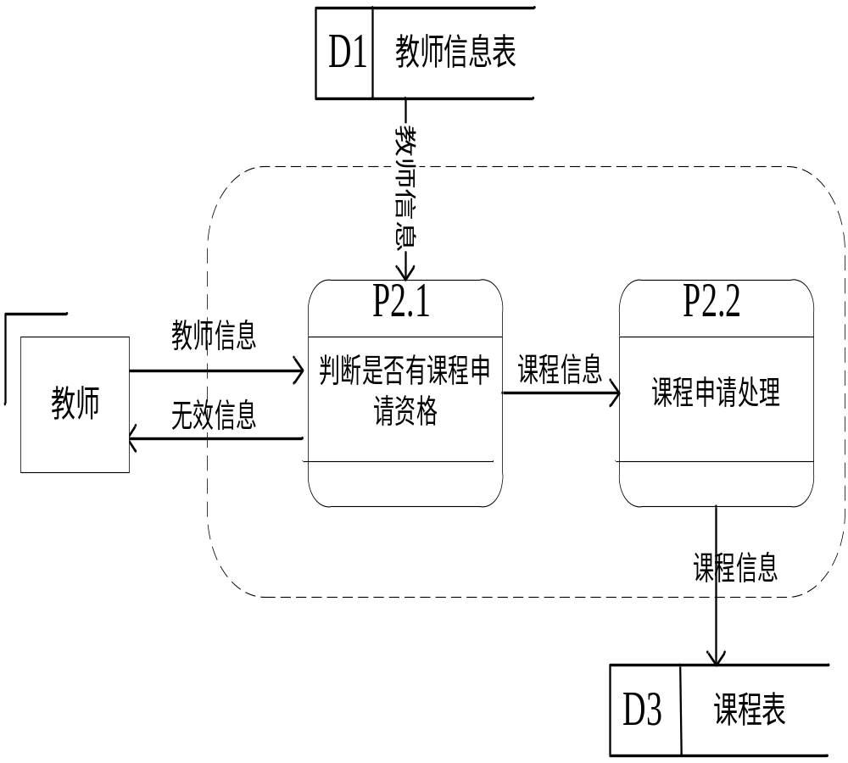

将第一层数据流程图的数据处理过程学生选课系统（P3）进一步分解，画出其第二层数据流程图。学生选课系统（P3）包括判断是否有课程申请资格（P3.1）、课程容量判断（P3.2）和选课结果（P3.3）3个数据处理过程。与P3有关的数据存储包括D2，D3,D5。与P3有关的外部实体有学生。

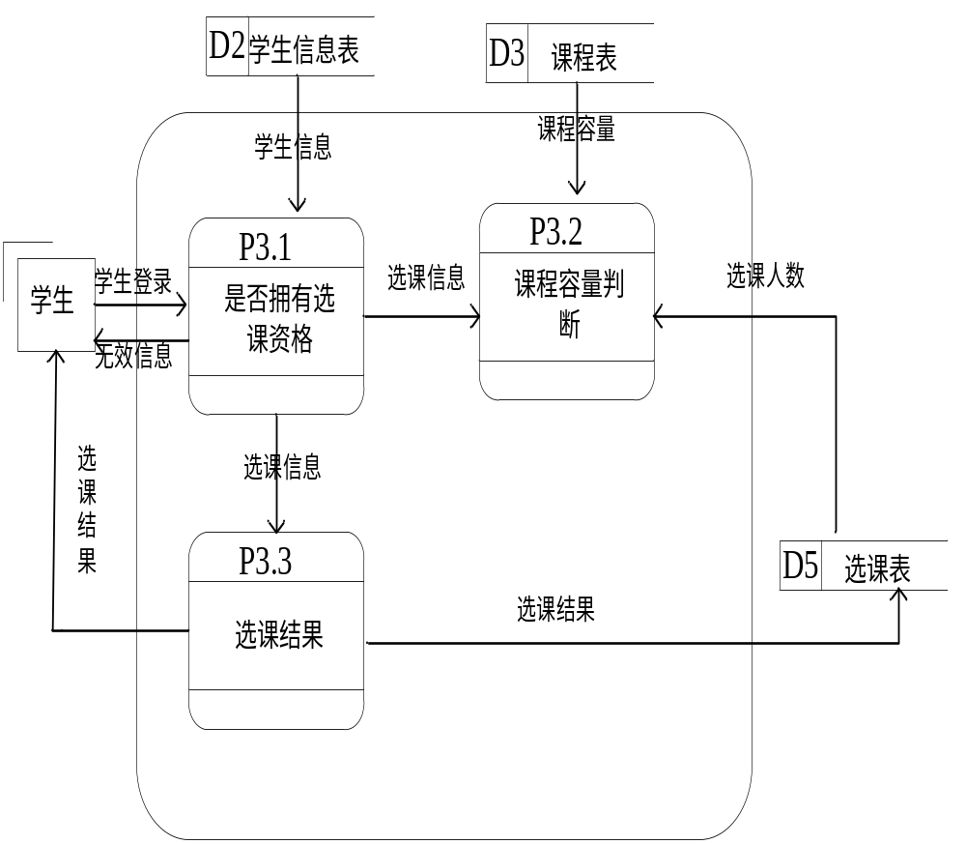

将第一层数据流程图的数据处理过程成绩录入系统（P4）进一步分解，画出其第二层数据流程图。成绩录入系统（P4）包括输入检查系统（P4.1）、选择课程（P4.2）和修改学生课程信息（P4.3）以及输入成绩（P4.4）4个数据处理过程。与P4有关的数据存储包括D1，D2，D3,D4，D5。与P3有关的外部实体有教师。

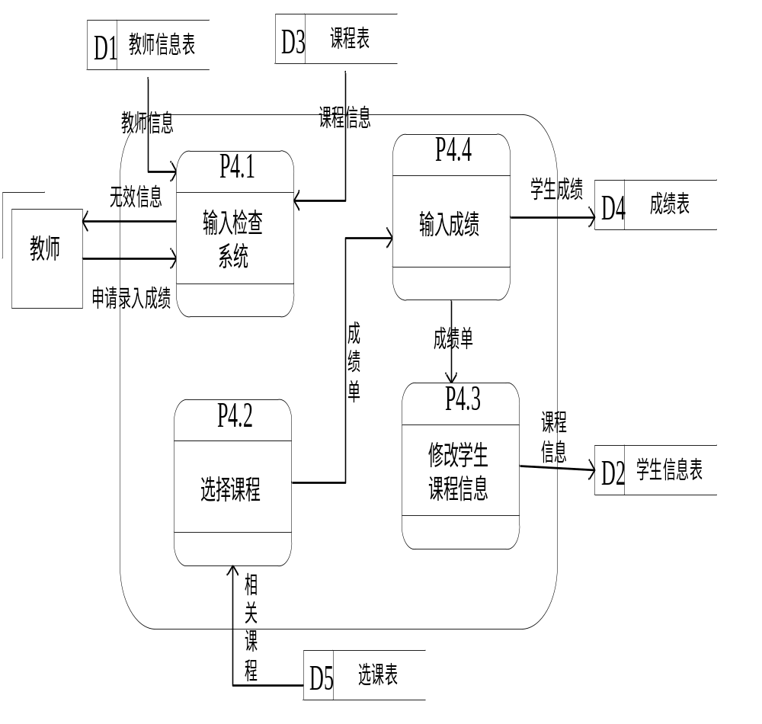

将第一层数据流程图的数据处理过程信息查询系统（P5）进一步分解，画出其第二层数据流程图。信息查询系统（P5）包括检查身份系统（P5.1）、成绩查询（P5.2）、学生课程查询系统（P5.3）、教师课程查询（P5.4）、教师信息（P5.5）和学生信息（P5.6）6个数据处理过程。与P5有关的数据存储包括D1，D2，D3,D4，D5。与P3有关的外部实体有学生和教师。

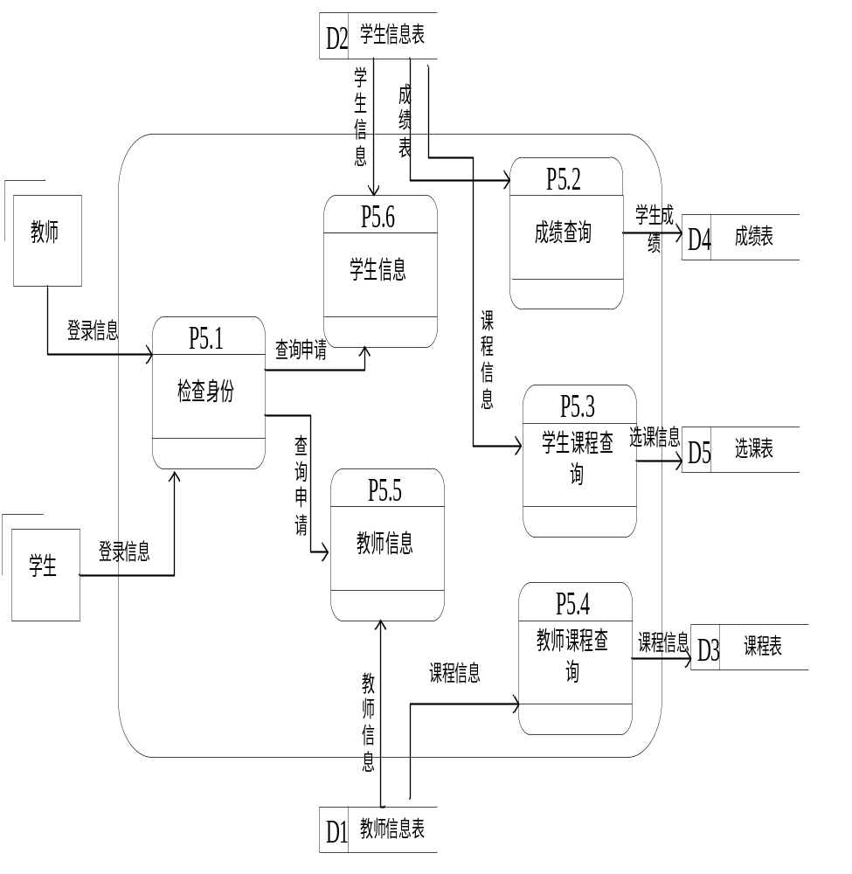

2、3数据字典

表1 数据元素条目
数据项编号 | 名称 | 别名 | 含义/说明 | 数据值类型 | 取值范围 | 长度 | 有关数据结构
1-001 | 学号 |  |  | 字符型 |  | 6
1-002 | 教师号 |  |  | 字符型 |  | 5
1-003 | 姓名 |  |  | 字符型 |  | 4
1-004 | 课程名 |  |  | 字符型 |  | 10
1-005 | 课程号 |  |  | 字符型 |  | 3
1-006 | 成绩 |  |  | 数值型 | 0-100 | 3
… | … | … | … | … | … | … | …

表2 数据结构条目
编号 | 名称 | 说明 | 结构 | 相关的数据结构 | 有关数据流
2-001 | 学生基本信息 |  | 姓名，学号，性别，专业，年级 | 成绩信息 | 学生信息，  成绩信息  选课信息
2-002 | 成绩信息 |  | 学号，课程号，分数 |  | 成绩信息  课程信息
2-003 | 教师基本信息 |  | 职工号，姓名，性别 | 成绩信息 | 教师信息  课程信息  申请课程
…

表3数据流列表
编号 | 名称 | 来源 | 去向 | 组成 | 数据平均流量 | 最大流量
3-001 | 申请课程 | 教师 | D3 | 课程信息，学生信息
3-002 | 选择课程 | 学生 | P3 | 学生信息  课程信息
3-003 | 课程容量 | D3 | P3.2 | 课程信息  学生信息
^

表4 数据存储列表
编号 | 名称 | 输入数据流 | 输出数据流 | 组成 | 有关的数据处理过程
4-001 | 教师信息表（D1） | 教师信息 | 教师信息 | 职工号  课程号 | P1，P2
4-002 | 课程表（D3） | 课程信息 | 课程信息  课程成绩 | 课程号  成绩 | P2，P5
4-003 | 成绩表（D4） | 成绩单 | 成绩信息 | 成绩 | P4，P5
…

表5 数据处理过程列表
编号 | 标识 | 名称 | 输入数据流 | 输出数据流 | 处理过程
5-001 | P2、1 | 判断是否有课程申请资格 | 教师信息 | 课程信息 | 根据教师信息判断该教师有无课程申请的资格
5-002 | P4、4 | 输入成绩 | 成绩单 | 学生成绩 | 根据课程信息输入成绩
5-003 | P3.1 | 是否拥有选课资格 | 学生信息  学生登录 | 选课信息  无效信息 | 根据学生信息判断学生是否成功登录，成功登录，进行选课，输出选课信息
…

表6 外部实体列表
编号 | 名称 | 别名 | 输入数据流 | 输出数据流 | 数量
6-001 | 教师 | 老师 | 教师信息 | 教师信息，登录信息 | 5
6-002 | 学生 |  | 学生信息  选课结果 | 学生信息，  登录信息 | 5
…

2、4判定树
结构化语言有时不能直观地表述数据处理过程，判定树是用来表示逻辑判断问题的一种图形化工具。它用“树”来表达不同条件下的不同处理过程，比自然语言的方式更为直观，一目了然，判定树的左侧为处理名称，中间是各分支的条件，所有的判断分支列于右侧。
下面是判定树的举例,如下图：
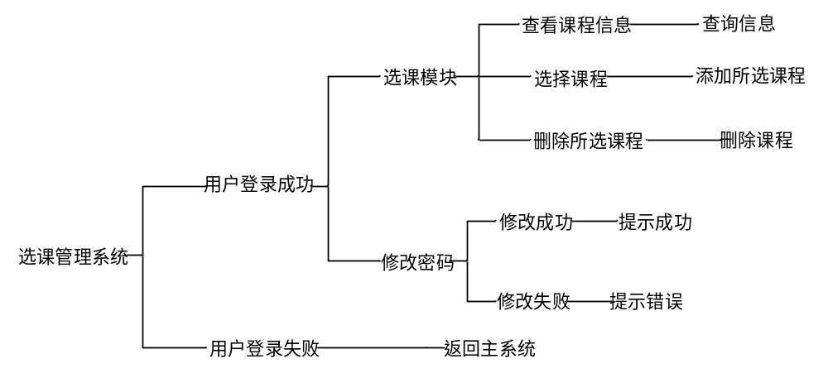
3、结构化系统设计

3、1系统总体结构设计

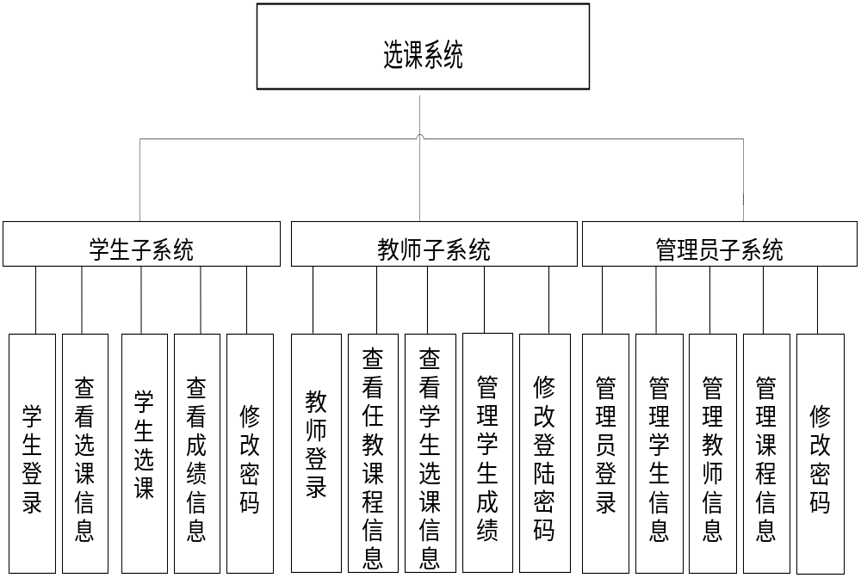

3、2模块结构图
该部分是以学生选课系统举例的，其模块结构图如下：

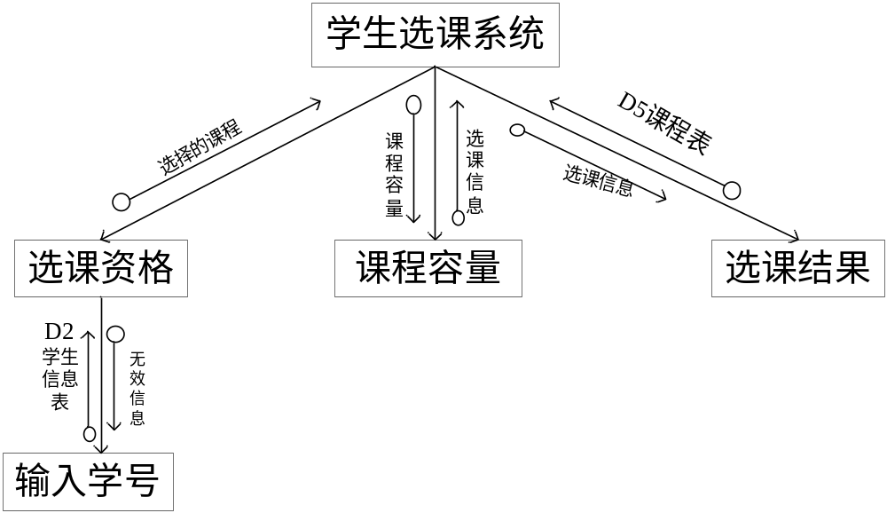

3、3数据库设计

3、3、1概念结构设计
概念结构是对现实世界的抽象，根据数据流程图和数据字典，结合系统实际的数据需求，建立数据库的概念模型，通常使用E-R图来表示。

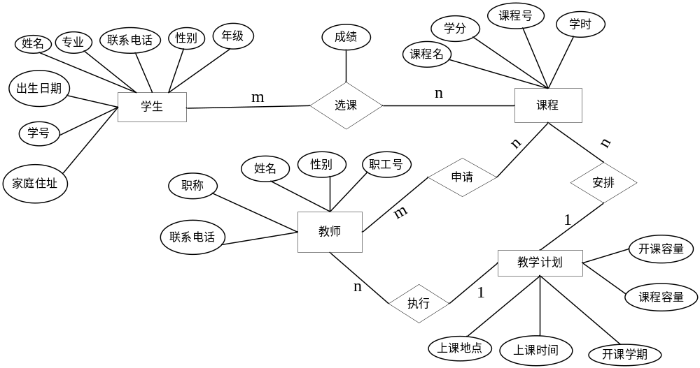
系统E-R图

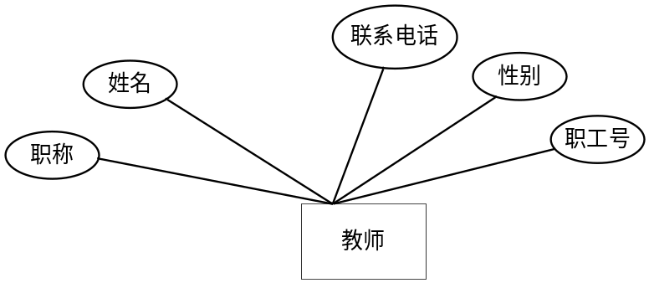
教师E-R图

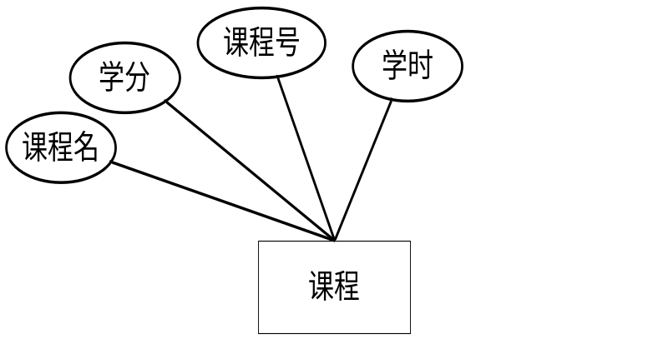

课程E-R图

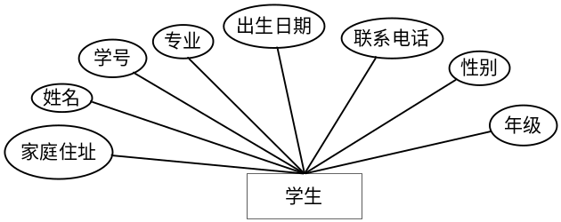
学生E-R图

3、3、2逻辑结构设计
根据E-R图进行逻辑结构设计，设计结构如下：
学生（学号，姓名，专业，出生日期，联系电话，性别，年级，家庭住址）
教师（职工号，姓名，性别，职称，联系电话）
选课（学号，课程号，成绩）
课程（课程号，课程名，学时，学分）
教学计划（课程号，职工号，开课容量，课程容量，开课学期，上课时间，上课地点）
管理员（职工号，姓名，性别，电话号码）

3、3、3物理结构设计
本系统主要数据表的物理结构如下：

管理员信息表
字段 | 类型（长度） | 是否为空 | 说明
姓名 | Char(10) | No
性别 | Tinyint | No
职工号 | Char(20) | No | 主键
电话号码 | Char(20) | Yes

学生选课信息表
字段 | 类型（长度） | 是否为空 | 说明
学号 | Char(20) | No | 主键
课程号 | Int | No | 主键
成绩 | Int | Yes

课程信息表
字段 | 类型（长度） | 是否为空 | 说明
课程号 | Int | No | 主键
课程名 | Char(20) | No
学时 | int | No
学分 | Int | No

教师信息表
字段 | 类型（长度） | 是否为空 | 说明
姓名 | Char(10) | No
性别 | Tinyint | No
职工号 | Char(20) | No | 主键
职称 | Char(20) | No
联系电话 | Char(20) | Yes

学生信息表
字段 | 类型（长度） | 是否为空 | 说明
姓名 | Char（10） | No
性别 | Tinyint | No
学号 | Char(20) | No | 主键
专业 | Char(30) | No
年级 | Char(20) | No
出生日期 | Date | No
联系电话 | Char(20) | Yes
家庭住址 | Char(50) | No
计划信息表
字段 | 类型（长度） | 是否为空 | 说明
课程号 | Int | No | 主键
职工号 | Char(20) | No | 外键
开课容量 | Int | No
课程容量 | Int | No
开课学期 | Int | No
上课地点 | Char(20) | No
上课时间 | date | No

3、3、4代码设计
在现实世界中，代码普遍被用于唯一的标识某一类事务。代码设计是系统设计的一项关键内容，必须从整个系统角度进行考虑，要具有唯一性，适用性，规范性和简单性等特点。代码设计的质量反映了设计者对相关实体或属性是否正确理解以及理解的程度。本系统的编码采用了层次码的编码方式，具体设计格式为：
- 学号格式为12061124.
其中，12代表入学年份，06代表院系编号，11代表专业班级编号，24代表个人编码。
- 教师编号格式
- 课程编号格式 991204
其中，99代表学院编号，12代表专业编号，04代表选修课编号

